Отчёт о лабораторной работе
Лабораторная работа 9
Андрюшин Никита Сергеевич
Содержание

1 Цель работы
Приобретение практических навыков по установке и простейшему конфигурированию POP3/IMAP-сервера

2 Выполнение лабораторной работы
зайдём на виртуальную машину server и установим пакеты dovecot и telnet (рис. 1).
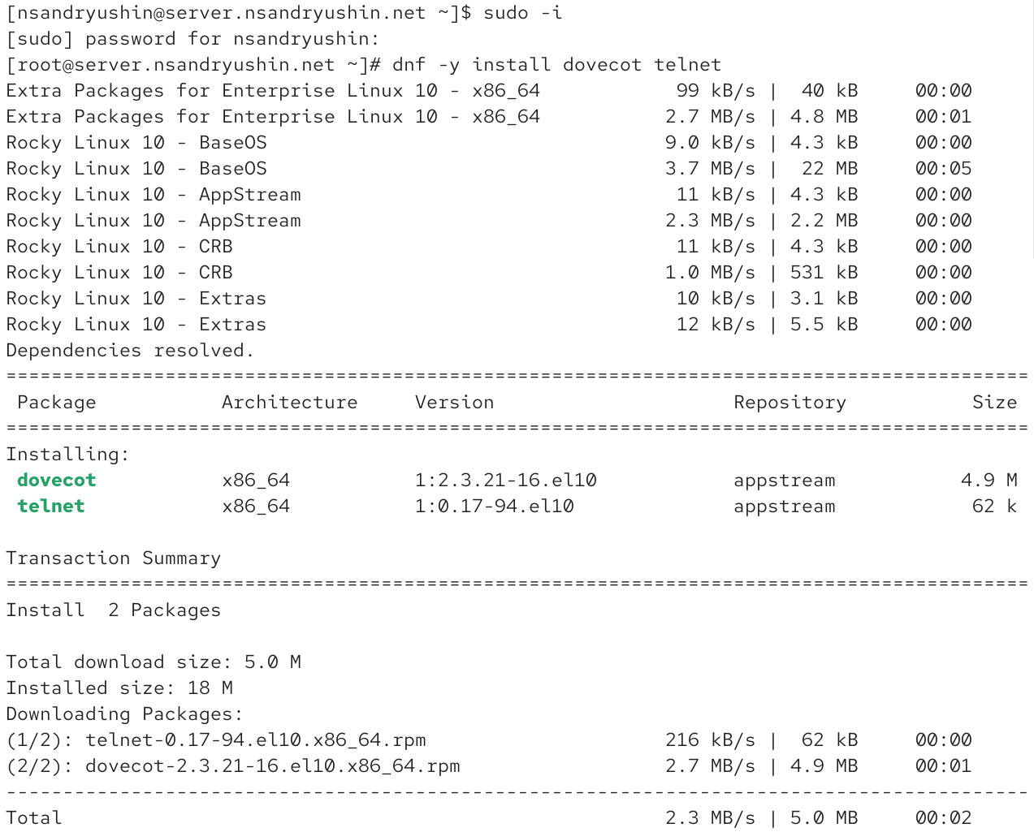
Рис. 1: Установка dovecot и telnet
Откроем конфигурационый файл /etc/dovecot/dovecot.conf и задидим параметру protocols значение двух почтовых протоколов, которые рассматриваются в данной лабораторной работе - imap и pop3 (рис. 2).
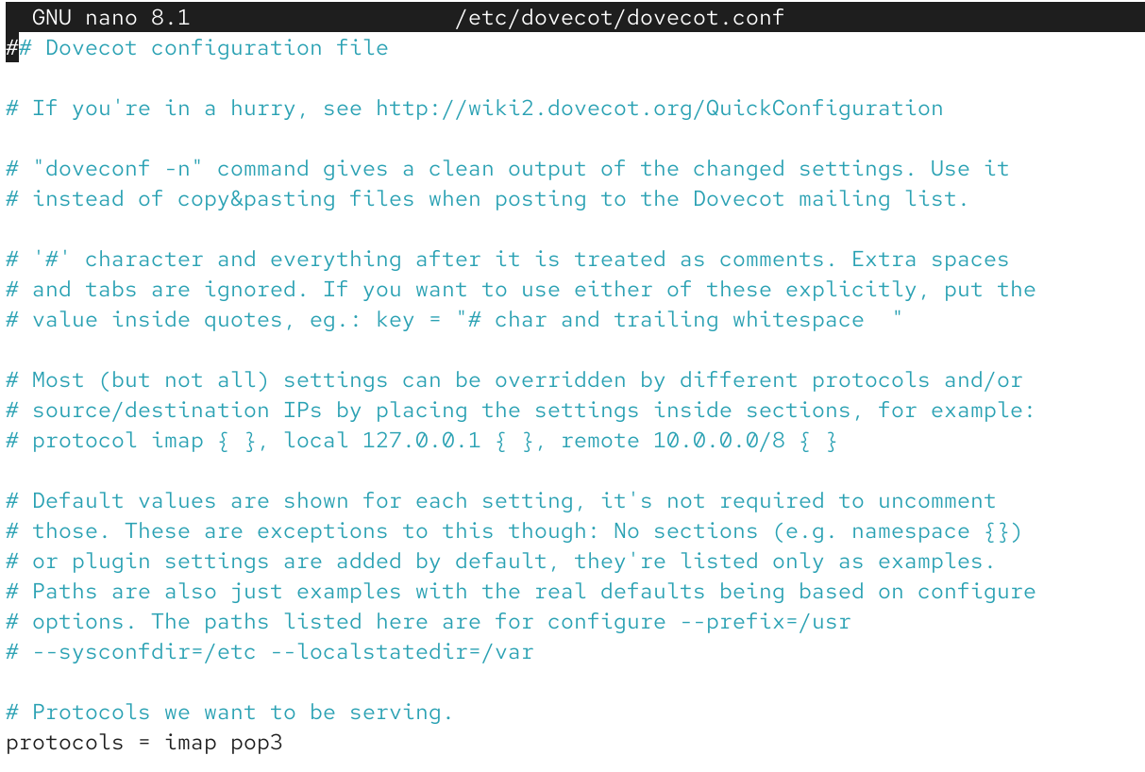
Рис. 2: Задавание протоколов для dovecot
Перейдём в файл /etc/dovecot/conf.d/10-auth.conf и убедимся в том, что параметр auth_mechanisms имеет значение plain (рис. 3).
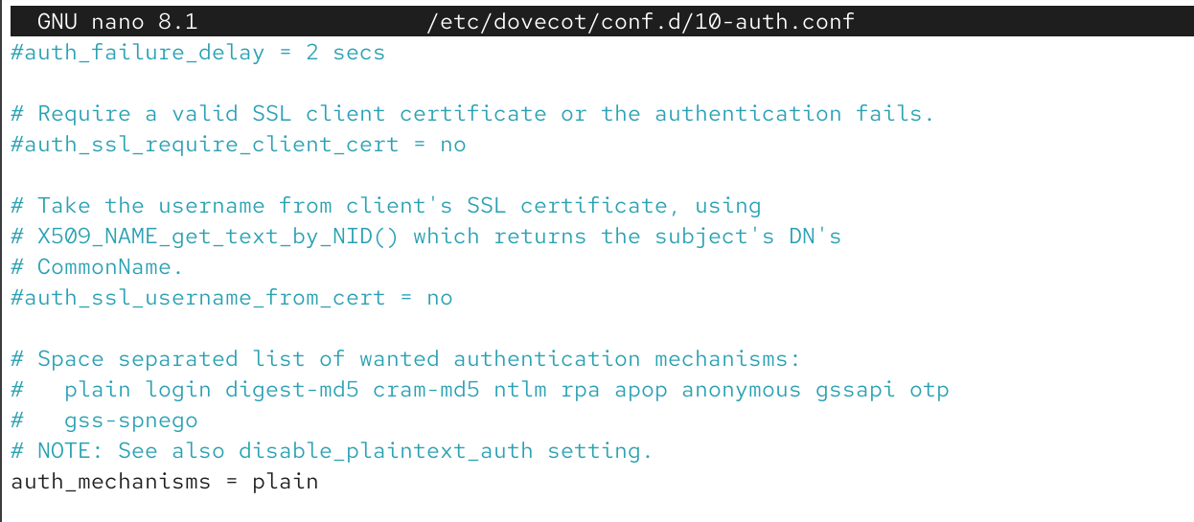
Рис. 3: /etc/conf.d/10-auth.conf
Откроем файл /etc/dovecot/conf.d/auth-system.conf.ext и убедимся, что параметр driver для passwd равен pam (рис. 4).
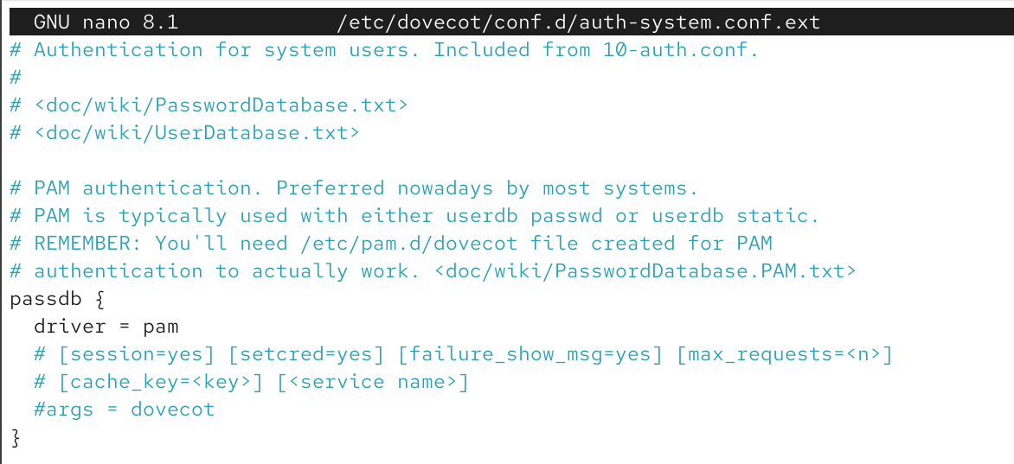
Рис. 4: /etc/conf.d/auth-system.conf.ext, driver для passwd
В том же файле убедимся, что параметр driver для userdb равен passwd (рис. 5).
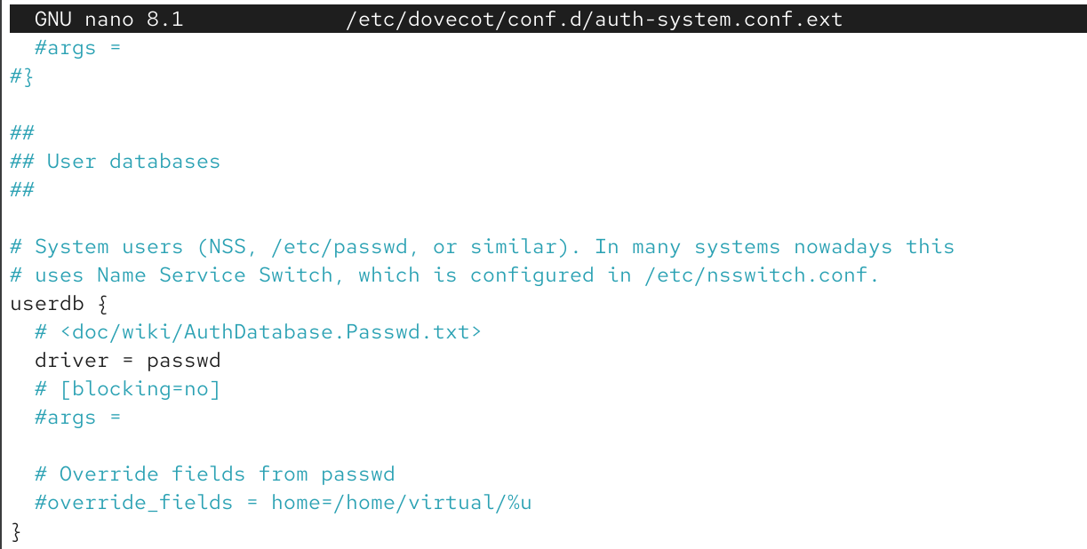
Рис. 5: /etc/conf.d/auth-system.conf.ext, driver для userdb
Откроем файл /etc/dovecot/conf.d/10-mail.conf и укажем параметр для mail_location (рис. 6).
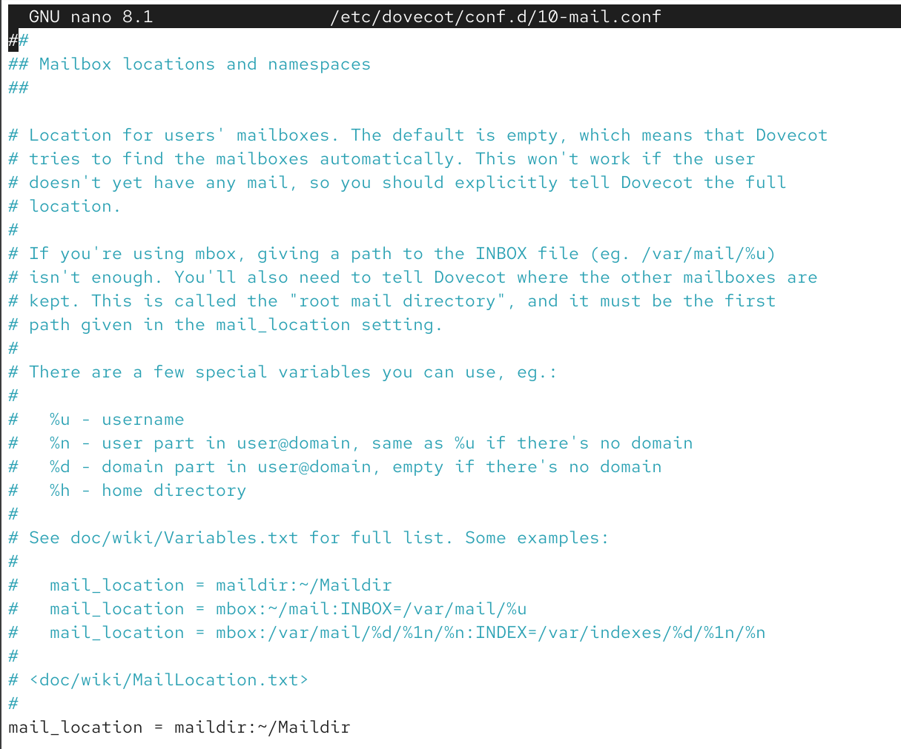
Рис. 6: /etc/dovecot/conf.d/10-mail.conf
Теперь сконфигурируем postfix. Назначим параметр home_mailbox равный Maildir (рис. 7).
Рис. 7: postconf
Настроим firewall. Разрешим работу с протоколами pop3 и imap (рис. 8).
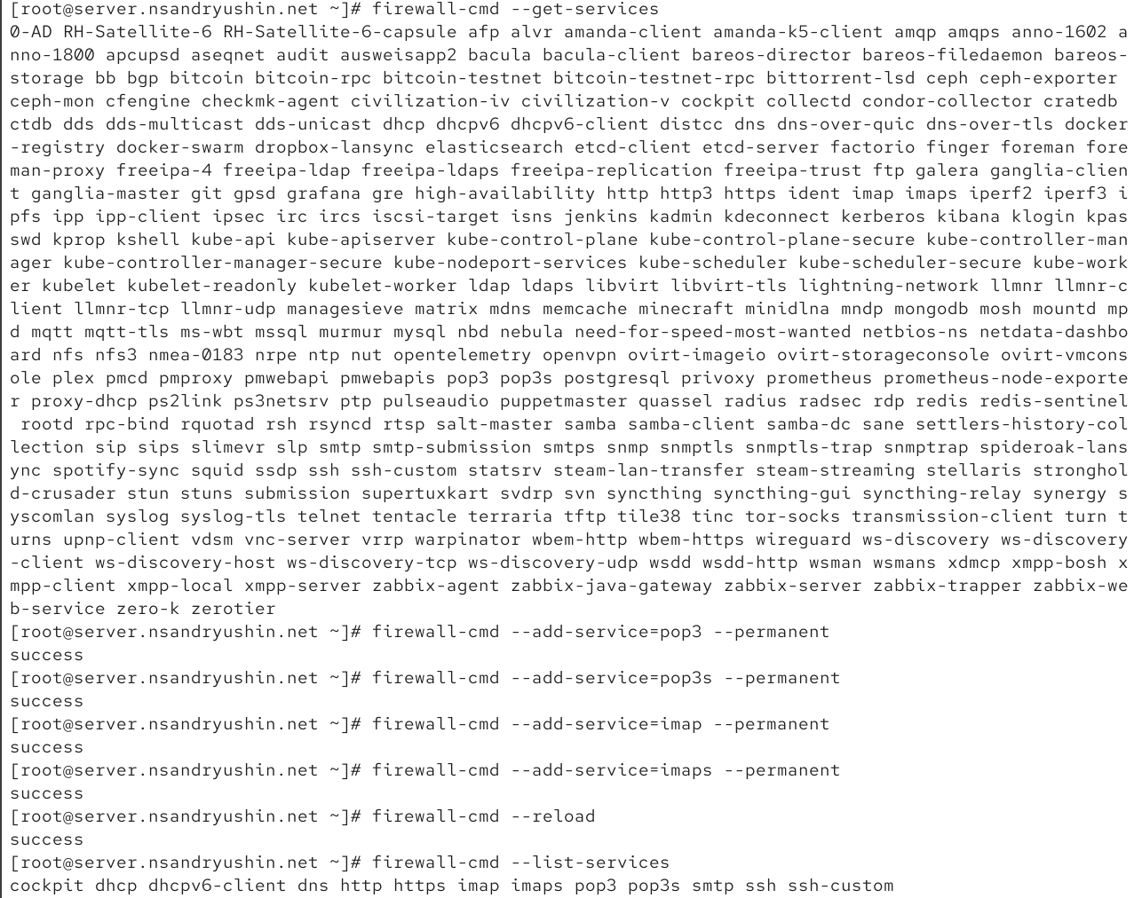
Рис. 8: Настройка firewall
Далее восстановим метки SElinux и перезапусим postfix, после чего включим dovecot (рис. 9).
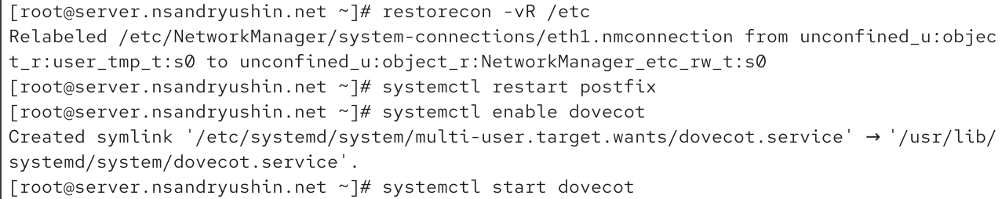
Рис. 9: Запуск служб
На дополнительном терминале начнём отслеживать в реальном времени вывод логов из файла /var/log/maillog, связанный с почтовой службой (рис. 10).
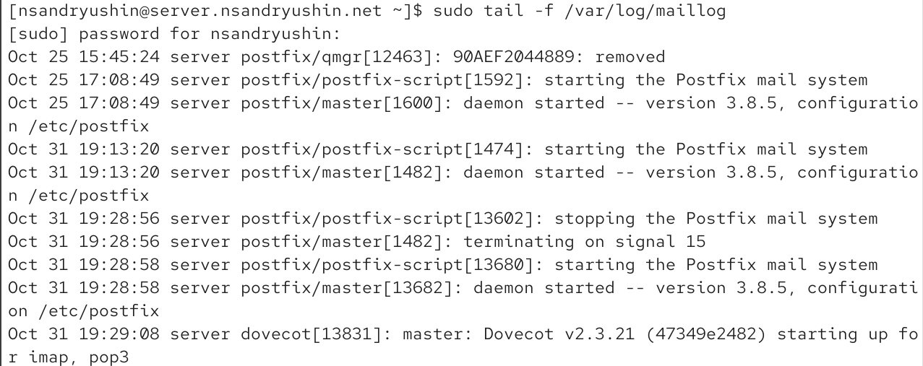
Рис. 10: Лог /var/log/maillog
С помощью команд mail и doveadm посмотрим данные о почте и почтовом ящике. Как видим, у пользователя есть почтовый ящик INBOX (судя по doveadm). Вывод команды mail показывает, что папки с почтой нет для нашего пользователя. Это связано с тем, что к нему не приходило ни одного письма, чтобы эта папка создалась (рис. 11).
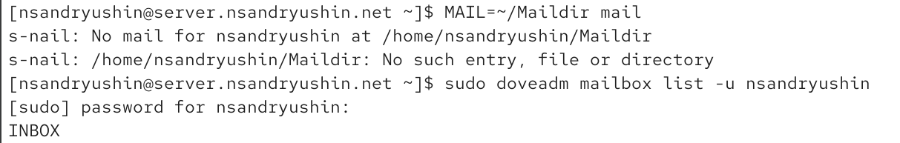
Рис. 11: mail и doveadm
Теперь запустим машину client. Установим на неё почтовый клиент evolution (рис. 12).
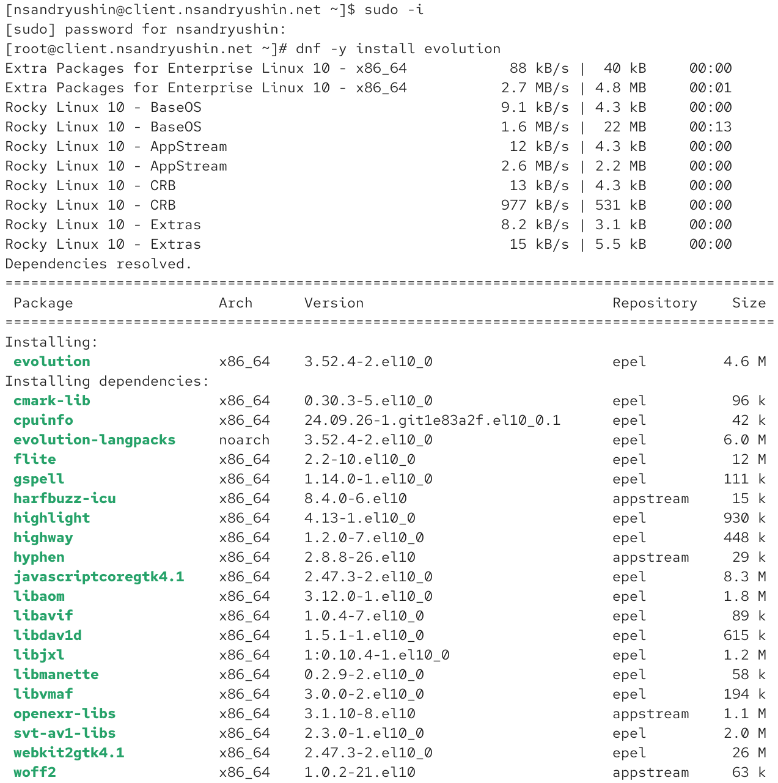
Рис. 12: Установка evolution
После открытия данной программы мы увидем окно с предложением настроить клиент. Во вкладке identity введём свои данные (рис. 13).
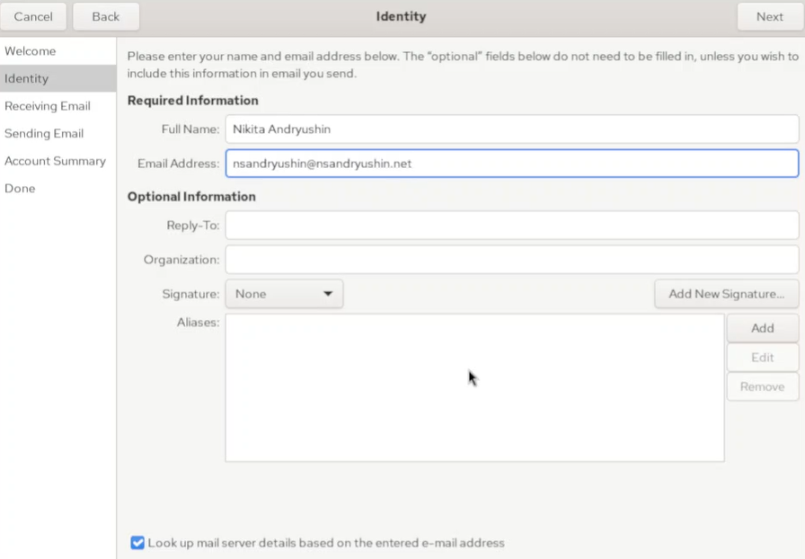
Рис. 13: Заполнение вкладки identity
Во вкладке recieving email мы должны настроить входящую почту. За неё будет отвечать протокол imap на порту 143. Аутентификация будет простая по поролю, а метод шифрования выбран как STARTTLS after connecting (рис. 14).
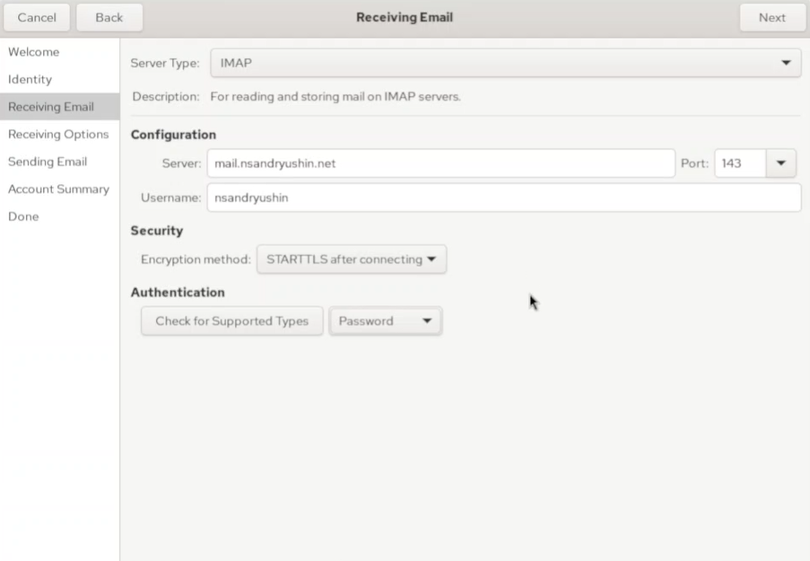
Рис. 14: Заполнение вкладки recieving email
Теперь заполним вкладку sending email. Это исходящая почта, и за отправку будет отвечать протокол pop3 на порту 25, без шифрования и авторизации (рис. 15).
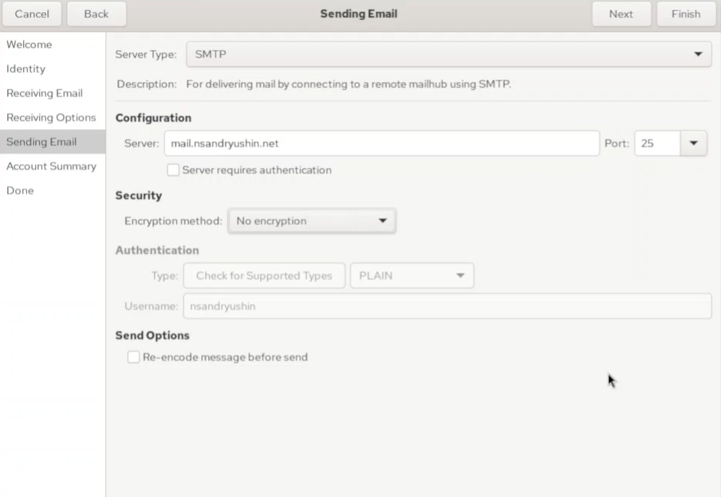
Рис. 15: Заполнение вкладки sending email
В account summary убедимся, что всё настроено верно (рис. 16).
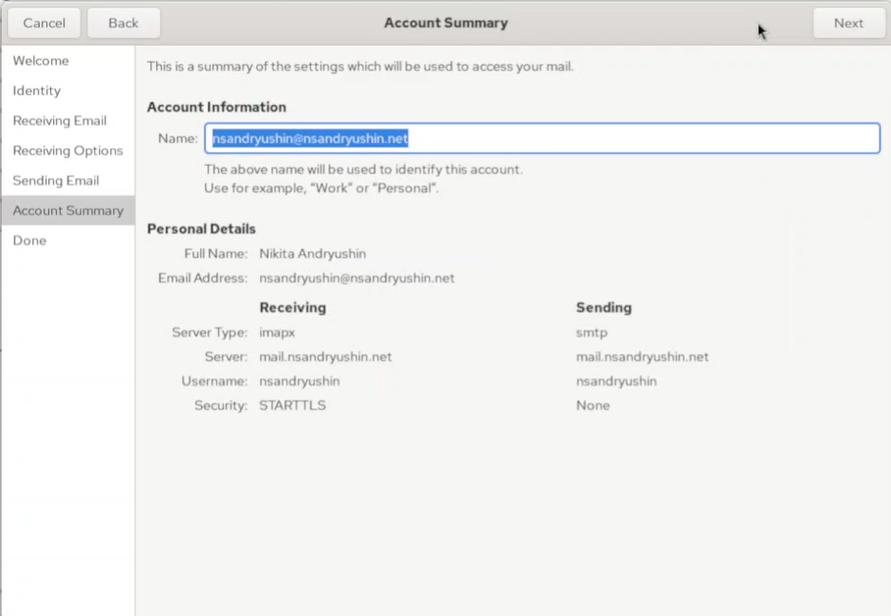
Рис. 16: account summary
После продолжения у нас спросят про сертификат безопасности. Мы выбираем опцию постоянно доверять сертификату и соединению (рис. 17).
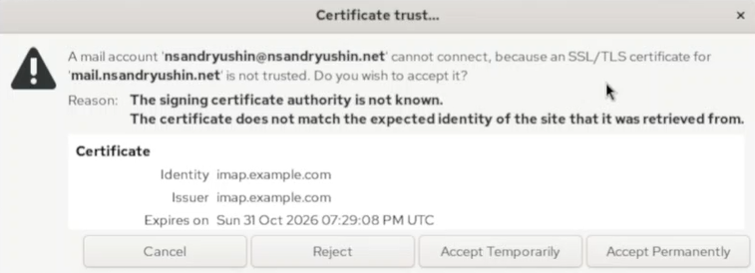
Рис. 17: Сертификат
Напишем себе какое-нибудь письмо, например такое, с темой test и телом test (рис. 18).
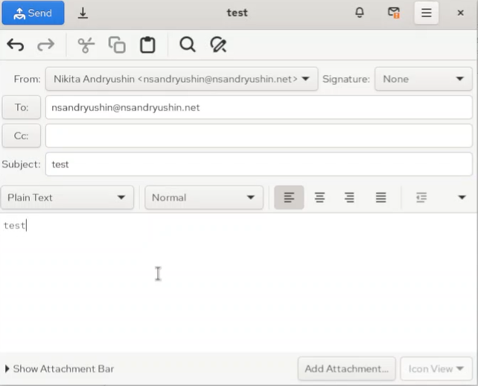
Рис. 18: Отправка первого письма
Напишем второе письмо с темой test2 и без тела (рис. 19).
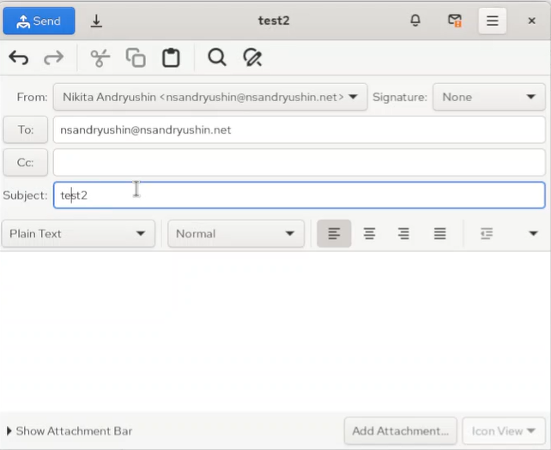
Рис. 19: Отправка второго письма
Убедимся, что письма были отправлены и успешно доставлены. Мы можем судить об этом по тому, что письма появились в ящике inbox, то есть доставка была успешна (рис. 20).
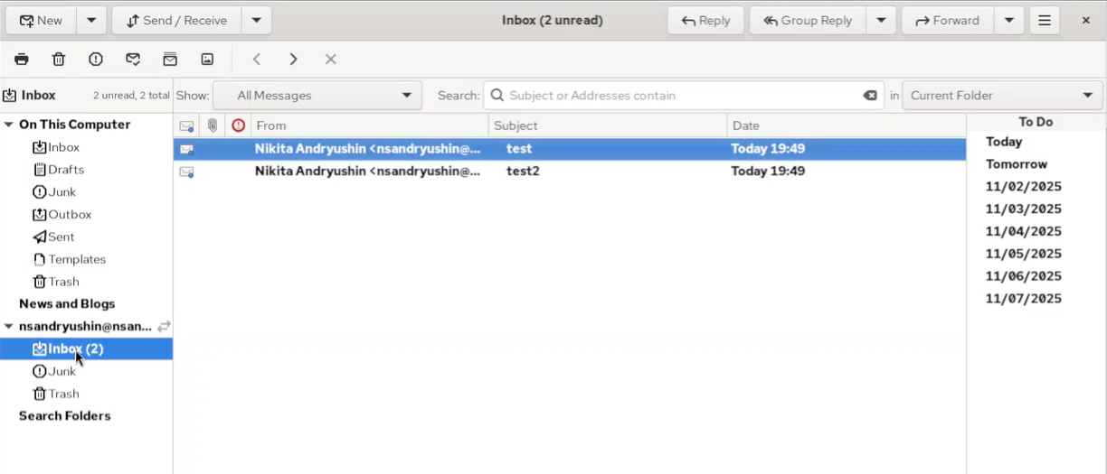
Рис. 20: Проверка отправки
Посмотрим, что появилось в логах на сервере. Как мы видим, сервер успешно обработал 2 письма с двумя разными идентификаторами - 896BE2044481 и EFFC82044481. Мы можем судить об успешной отправке по припискам delivered to maildir (рис. 21).
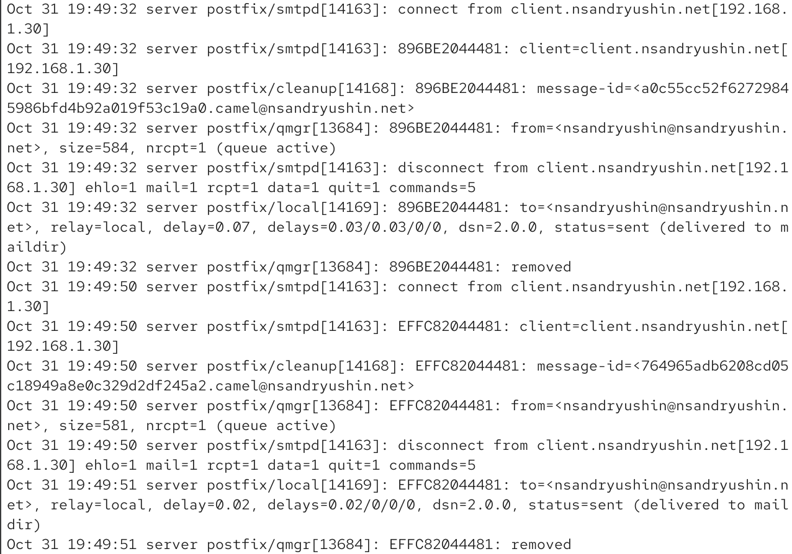
Рис. 21: Почтовый лог сервера
Теперь посмотрим на вывод mail и doveadm. mail теперь успешно показывает 2 письма с теми же темами, что мы указали. doveadm же пишет о наличии почтового ящика inbox (рис. 22).
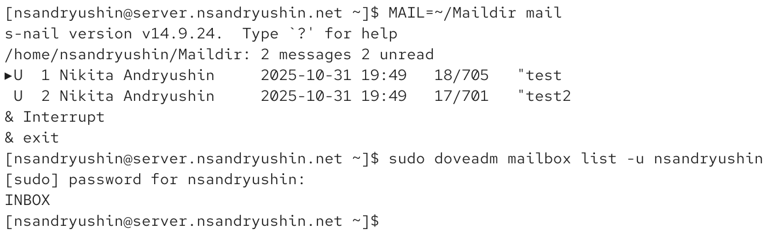
Рис. 22: mail и doveadm
Теперь с помощью telnet подключимся к почтовому серверу. Залогинемся под нашим пользователем, и с помощью команды list нам выведет список из двух элементов - наших писем. С помощью команды retr мы прочитаем содержимое первого письма. Как видим, оно содержит ряд данных, а именно, куда отправить, кому доставлено, от кого получено, айди, тема, дата, тело и прочие характеристики. Командой dele мы удалим второе сообщение и выйдем с помощью команды quit (рис. 23).
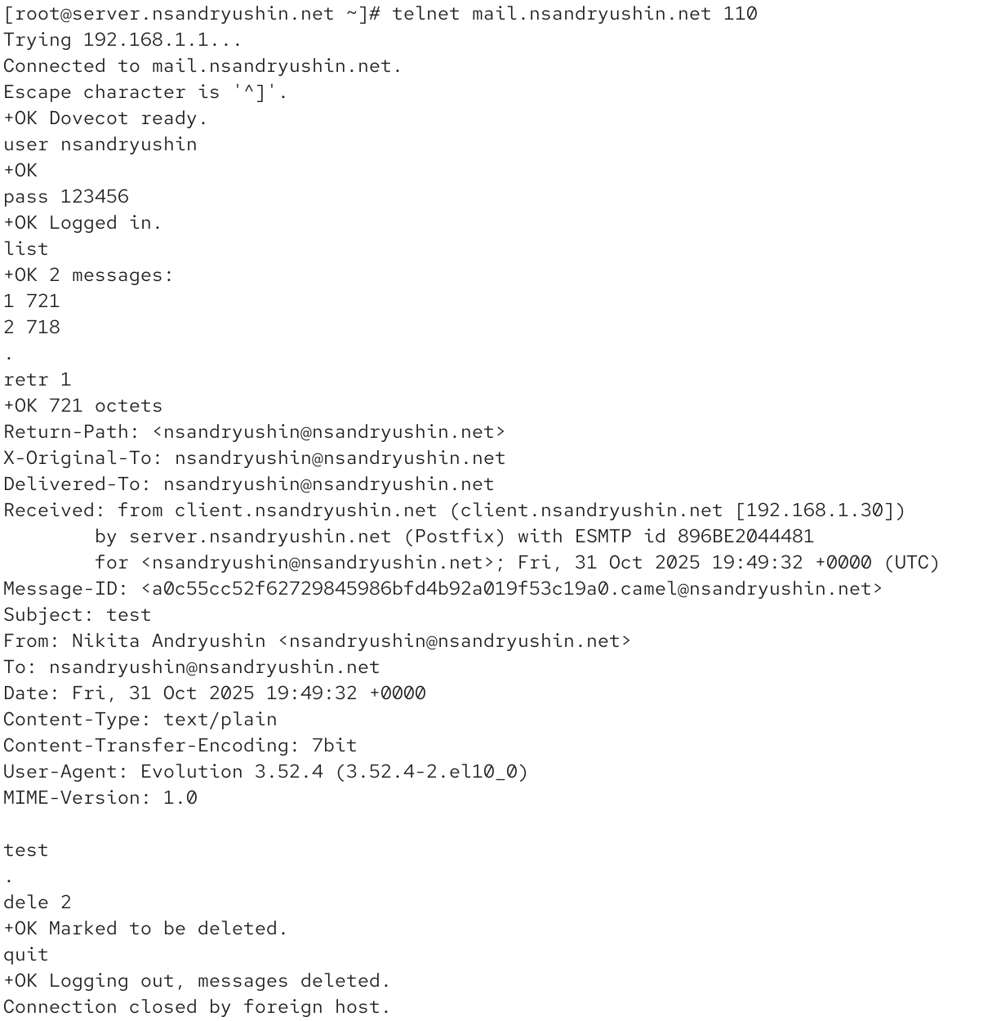
Рис. 23: Работа с почтой через telnet
Теперь сохраним все данные конфигураций в vagrant. Кроме того, модифицируем скрипт mail.sh (рис. 24).
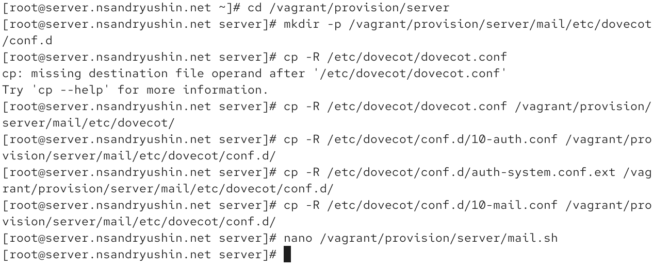
Рис. 24: Сохранение конфигурации на сервере
В mail.sh добавим строки, отвечающие за установку пакетов, настройку фаервола, настройку postfix и его перезапуск, а также запуск службы dovecot (рис. 25).
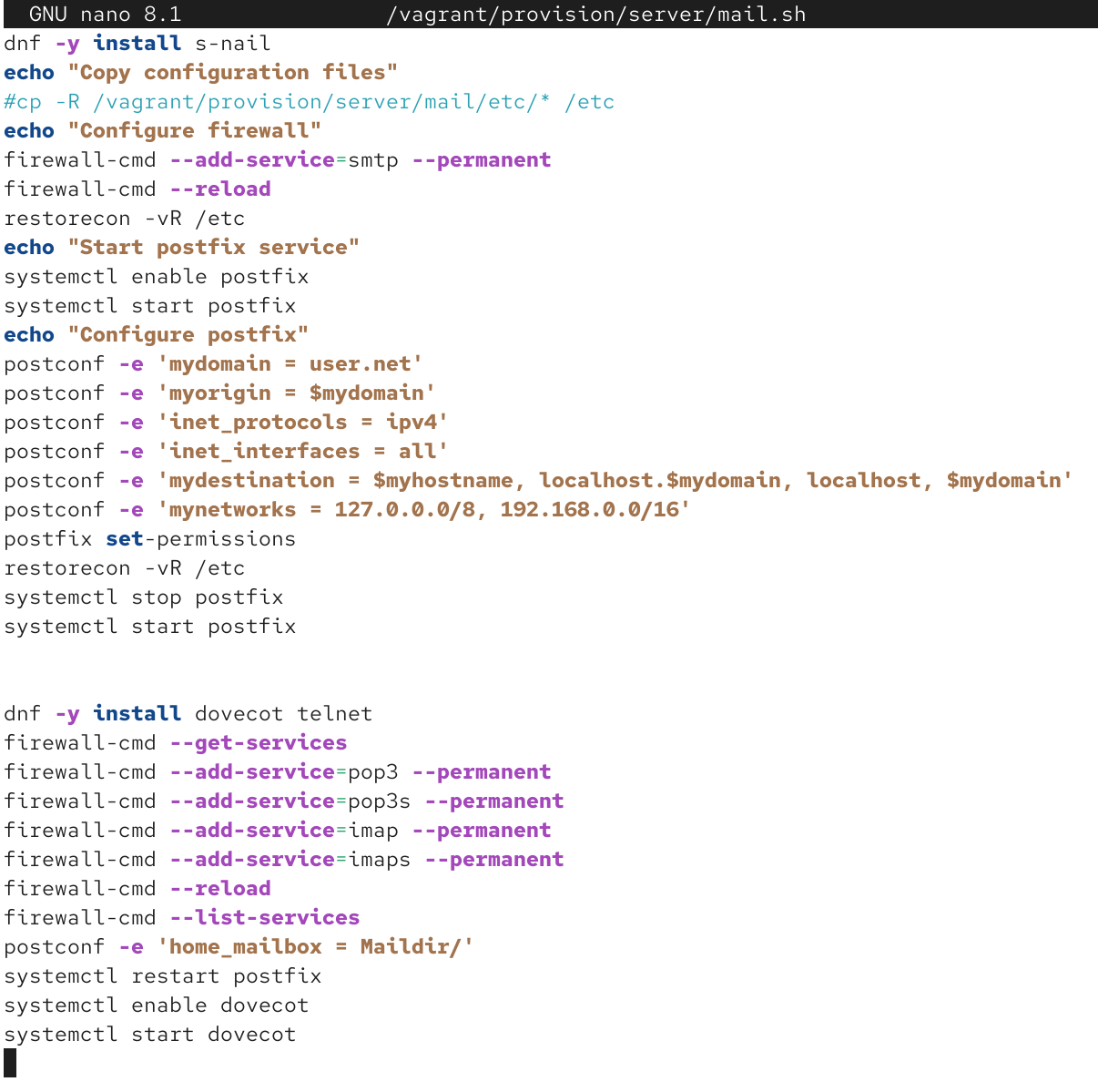
Рис. 25: mail.sh на сервере
На клиенте тоже отредактируем файл mail.sh. Добавим в него строку об установку почтового клиента evolution (рис. 26).
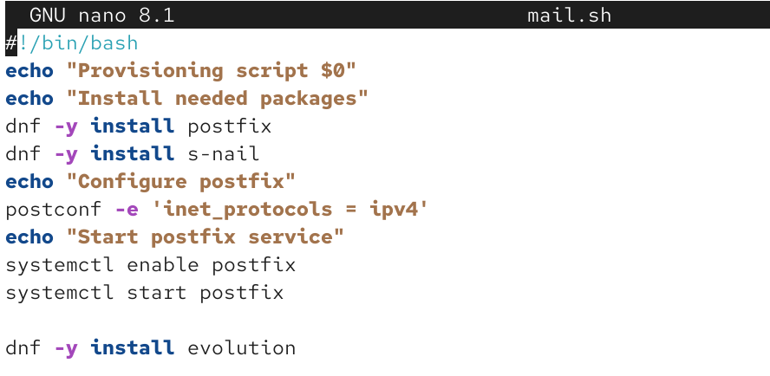
Рис. 26: mail.sh на клиенте

3 Выводы
В результате выполнения лабораторной работы были получены навыки настройки и использования простейшего imap/pop3 сервера

